Evaluering 2023.

Jordløse marts 2023

**Brugen af metoder til evaluering.**

I det helt konkrete pædagogiske arbejde i Regnormen, har vi et nært pædagogiske blik på det enkelte barn dets trivsel og udvikling. Det betyder at vi dagligt indbyrdes i personalet opdaterer hinanden på de fund vi ser- eller har fået viderebragt af f.eks. forældrene. Det gør os i stand til at vurdere tætheden af relationsarbejdet med det enkelte barn. Vores fornemste opgave er at spille barnets dag god og indholdsrig således at barnet oplever sig set og forstået og at det har en positiv indflydelse på både dagens indhold og de relationelle sammenhænge og læringsrum det indgår i.

Vi oplever at denne form for Micro evaluering går rigtigt godt, vi ser at det højner børnenes trivsel og det giver os meget mere luft til planlægning af hverdagens lidt større rammer. Vi ser også en børnegruppe som leger sammen på kryds og tværs af alder og køn og med en meget stor bredde og fantasi i de autonome lege såvel som i de pædagogisk initierede aktiviteter og læringsrum. Dette er også med til at skabe et godt og udviklende væremiljø for både børn og personale.

Vi synes at det kan være noget mere udfordrende at implementere f.eks. loopmodellen på et mere hyppigt plan. Derfor kigger vi lige nu på om der skal foretages en ændring i vores læreplan omkring denne model- eller om vi vil give os selv mere tid til at implementere modellen inden vi laver ændringer der.

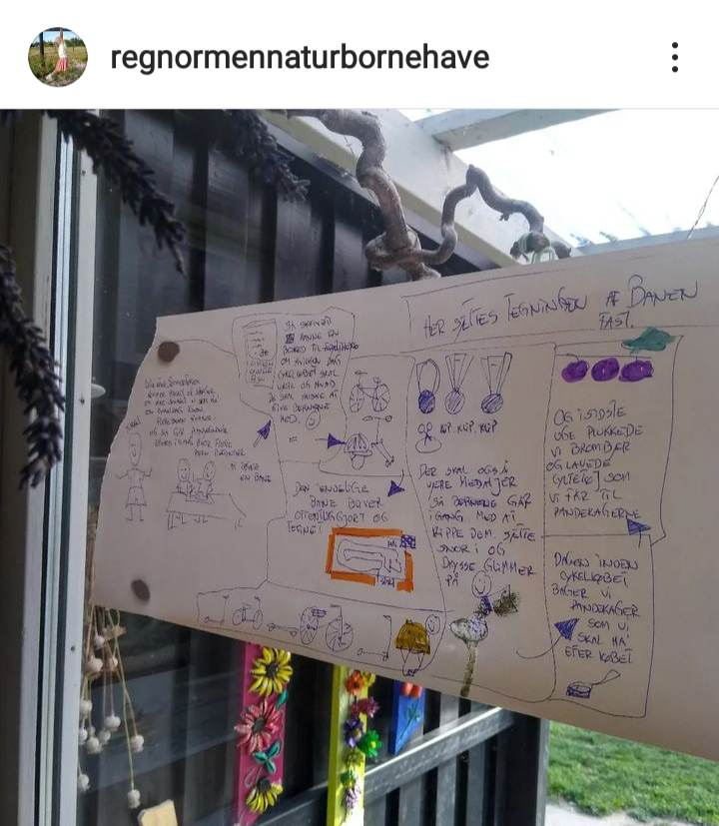

Til gengæld har vi udviklet en evaluering af de lidt større aktiviteter som måske løber over et par uger i institutionen. Her er vi også meget interesseret i hvordan børnene oplever et forløb. Det er en metode som kombinerer tegninger og fortælling både før, under og efter aktiviteten. Selve evalueringen hænger fremme en tid både i voksen og børnehøjde. Efter endt evaluering gemmes evalueringen i arkivet til senere brug.

Vi bruger Smtte- modellen i evalueringen af f.eks.: ’Juleforberedelser og aktiviteter i november og december måned 2022’. Modellen ser således ud og her får I et lille indblik i to af punkterne som er **tiltag** og **mål** for den pædagogiske og didaktiske del.

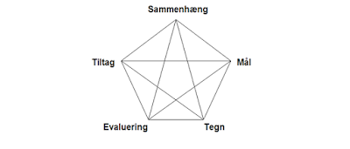

**Tiltag og Sammenhæng:** Ultimo oktober tager vi hul på snakken om ideer og planlægning af årets to sidste måneder. Det gør vi på et p-møde. Vi brainstormer på ideer til:

1. løbende aktiviteter med et kreativt ”jule”-sigte.
2. Aktiviteter som led i traditionsopbygning. (Luciaoptog i kirken. Oppyntning til jul i børnehaven. Risengrødsdag.)

Vi indtænker også de forskellige læringsrum og deltageregnethed så vi er sikre på at der er noget for alle aldersgrupper og udviklingsrum og der udarbejdes materialeliste mv.

**Mål:**

1. Målet er at vi får skabt et overblik i forhold til de rent praktiske opgaver for personalet.
2. At vi sigter mod at skabe et så hyggeligt og kreativt miljø som muligt- når nu der er en kulturelt skabt deadline (juleferie). 😊
3. At børnene får tilbudt muligheder for at skabe effekter som de er stolte af/tager ejerskab over. Det gælder både de alm aktiviteter og også i de som ender op med at være deres gaver til familien dette ved vi kræver tid og derfor planlægger vi opstart allerede primo november.

I evalueringen af ”julemåneden” nåede vi eksempelvis frem til, ved brug af denne model, at vi ikke vil bruge både november OG december til julegaveværksted og julehyggekrea men i stedet at give den fuld skrue i hele december. Det fandt vi ud af, fordi vi i 22 endte med kun at have december måned til juleaktiviteterne da hele institutionen i november måned var nedlagt af flere forskellige smitsomme og langvarige sygdomme blandt børn og personalet. Det vi oplevede var at december og dens gøremål udviklede sig til en rar, hyggelig og fortættet stemning hvor børn og ansatte nød at arbejde med de kreative aktiviteter og projekter og selve julegaven til forældrene stod knivskarpt i børnenes bevidsthed og spændingen op mod afsløringen (juleaften) var boblende.

Vi fandt også ud af under selve evalueringen, hvordan alle ansatte bedst fremover vil kunne føle sig klædt på til de kreative værksteder, hvordan vi fremadrettet skal forberede os med eks. Indkøb og aktivitetsvalg og hvem som synes det er fedest at være kreative hvornår på dagen mv. Vi besluttede også fremadrettet at bruge Smtte-modellen på flere områder fordi den virker enkel og ligetil, at bruge hos os.

Udover den daglige micro-evaluering, bruger vi vores p-møder på også at evaluere forskellige indsatser og aktiviteter som løbende er i gang ved hjælp af forskellige modeller. Her vil vi også kigge på evalueringerne og sammenholde det med hvad vi har skrevet i læreplanen, for at sikre os, at det vi går og gør i det daglige også stemmer overens med det der står i den. Finder vi områder hvor dette ændrer sig så vil det blive redigeret ad hoc.

Vi er fortsat nysgerrige på at finde modeller som dels giver os mening i det daglige arbejde og de områder/aktiviteter eller relationer som vi evaluerer.

**Det pædagogiske udviklingsmiljø.**

I Regnormen arbejder vi ikke med temauger eller lign om ’sprog’ om ’natur, udeliv og science’ mm.

De er alle indbygget i vores pædagogiske tænkning lige såvel som vi altid har et blik på social udvikling, dannelse, forældresamarbejde mv. Vi er af den opfattelse at når vi sætter alle emner i spil ind i vores daglige arbejde med og omkring børnene så rammer det bredere og bedre. Det betyder også at vi i fællesskab bringer ny viden ind i arbejdsfællesskabet. Dette opstår af interesse og nedslag i de aktiviteter og indsatser som til enhver given tid rør sig i børnegruppen og de deraf ledte pædagogiske overvejelser.

Men for at være sikker på, at vi rent faktisk er opmærksomme på alle områder i læreplansemnerne, så er vi enige om at have et evalueringsfokus på de forskellige emner i kortere eller længere tid.

Vi har bl.a. igennem hele 2022 kigget på **Social udvikling** specielt i Overgange (Sammenhænge) fra dagpleje/ vuggestue til os og derfra videre til skole. I dette emne tager vi pædagogisk afsæt i ’Dannelse og Børneperspektiv’, ’Børnesyn’ og ’Børnefælleskaber’.

Vi arbejder med en personlig overlevering når det gælder overgangen fra børnehaven til skole selvfølgelig med GDPR i mente. Vi afgiver primært børn til 3 skoler i området. To af disse skoler sender hhv. en lærer og en lærer + børnenes kommende klassekammerater ud på besøg i de institutioner de modtager børn fra. Dette er en utrolig fin måde for skolens medarbejder at forstå deres nye elever på og det de kommer fra. Samarbejdet med den tredje skole er på et opstartsniveau hvor der er plads til forbedring i forhold til det forgangne år. Derfor vil vi også i 2023 arbejde med Overgange, men set med et ledelsesblik med henblik på samarbejdsmæssigt at skabe mere rummelige vilkår for de af vores børn som skal videre til sidstnævnte skole. På den måde sikrer vi os bedre arbejds- og udviklingsrum i forhold til at skabe trygge overgange.

Vi har et fint samarbejde med flere lokale private pasningsordning og dagplejer som også står beskrevet i vores læreplaner. Vi opfordrer også altid vores kommende forældre til at besøge os når de kan for også på den måde at etablere et frugtbart samarbejde. Til dette første møde med forældrene har vi udviklet et skema med nogle af de ting vi oplever i opstartsfasen og belært af erfaring ved, er hensigtsmæssigt at vide omkring det enkelte barn. Skemaet sikrer også at denne viden er tilgængeligt for hele personalet så vi har et fælles udgangspunkt for den vigtige relationsdannelse. Hos os kan forældrene være en del af indkøringen så længe de føler der er brug for det. De to sidste emner er udviklet på baggrund af vores løbende evalueringer på ’Overgange’ og vi kan se at de er med til at skabe et endnu bedre rum for modtagelse af de nye børn og forældre i Regnormen.

**Hvilke områder af vores pædagogiske læringsmiljø vil vi fremadrettet sætte mere fokus på?**

Vi har valgt ’Alsidig personlig udvikling’ og ’Social udvikling’ som den kommende tids fokusområde. Her vil vi være nysgerrig på hvor vi ser der er gode muligheder for flest børn at deltage i fællesskaber men også at påvirke dem. Hvor er det vanskeligere at komme til? Er der kompetencer hos børnene som vi kan være med til at fremelske, som giver dem, hver i sær, en større indflydelse i og på det sociale fællesskab? Hvordan kan rammerne for social udvikling være med til at støtte op om den ’alsidige personlige udvikling?

Vi kommer i den forbindelse til, at tage materialer i brug fra **’Den pædagogiske værktøjskasse’** fra UCL Lillebælt og vi skal alle læse **Værktøjsbæltet i Pædagogik** af Pia Hass, for at sikre os en fælles platform for relationer og arbejdet med dem. Dette emne vil vi arbejde med henover hele 2023.

**Inddragelse af bestyrelsen.**

Vi er lige nu i gang med at udforme et sæt retningslinjer for aflevering af syge børn i børnehaven. Vi følger selvfølgelig sundhedsmyndighedernes ord og vejledning men vi føler også, at der er nød til at blive sat flere ord og beskrivelser på til forældrene i forhold til det fælles ansvar man har for ikke at bringe smitten videre, men også så personalet har en politik at læne sig op af. Dette arbejde sker på foranledning af personalet, hvor lederen har taget problemstillingerne med videre til bestyrelsen, her er der nedsat et udvalg som skal forsøge at formulere en strategi, denne vil så blive sendt til personalet og resten af bestyrelsen for kommentarer og gennemgang. I dette fora vil teksterne blive skrevet og omskrevet til alle føler at vi har ramt, det rigtige. Herefter vil det blive publiceret på vores hjemmeside og alle forældre vil også få det tilsendt.

Det næste større arbejde som bestyrelsen vil blive inddraget i, er udarbejdelsen af en Omsorgsplan i tilfælde af- Gud forbyde det- alvorlig sygdom og død blandt kolleger, børn, forældre eller ansatte.

**Lokal forankring.**

Vi stadig en ny institution og det betyder også at der er et større kulturskabende arbejde i gang, ikke kun fra personalets side men også fra bestyrelsen og den samlede forældregruppe. Vi ønsker os et forældrerum, som er engageret, og som oplever et fællesskab omkring de aktiviteter som opstår i løbet af året.

Som børnehave har vi en ret klar intention med div arrangementer som vi deltager i/er arrangører af og det er at være med til at skabe fortættede stemningsfulde oplevelser.

I år (2023) vil vi igen lave et arrangement omkring juletræstænding i vores landsby. I to år har vi inviteret hele byen foruden børn og forældre til at samles i Regnormen til bål, varm cacao, skumfiduser og kiks, inden vi med fakler gik i optog hen til kirken, hvor byens juletræ står. Der tændtes lyset og vi sang et par sange. Men vi vil noget mere med dette arrangement, så vi har slået vores pjalter sammen med både Landsbyens Hus og Beboerforeningen- om, at stå for en ordentlig omgang risengrød til alle, samt fakler. Ligeledes deltager også kirken så vi kan få afsluttet selve juletræstændingen med klokke spil. Dette tiltag evaluerer vi selvfølgelig også, til den tid. 😊 Til denne evaluering vil vi bruge Eksperimenthjulet da vi kaster flere nye bolde op i luften på en gang.

**Team Regnormen.**

**Linnéa Nygård.**